ACO Bodenablauf Passavant DN70

ACO Haustechnik

Eigenschaften

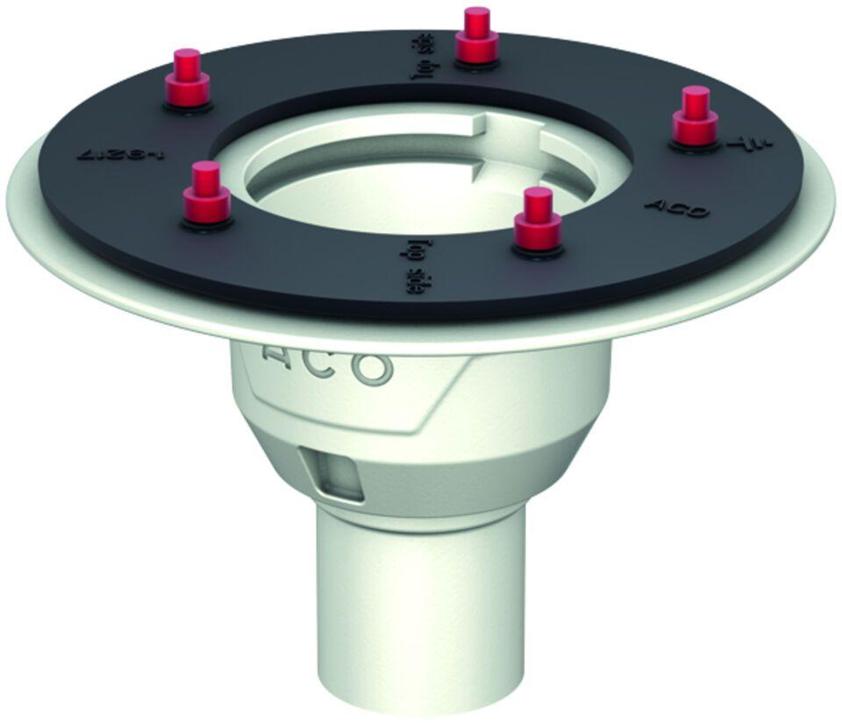

Feuerwiderstandsklasse

R 120, R 30, R 60, R 90

Produkt

Ablaufkörper

Werkstoff

Gusseisen

Brandverhalten

A, A1

Flanschtyp

Klebeflansch, Pressdichtungsflansch

Werkstoffgüte

Gusseisen GG 20 (GJL-200)

Ablaufleistung (l/s)

1,60 - 2,00

Gewicht (kg)

3,90 - 8,90

Nennweite DN

70,00

CPT_Aussparung (mm)

320 x 180, 200 x 170, 360 x 180, 360 x 170

CPT_Stutzenneigung

90°, 1.5°

CPT_Bemerkung Feuerwiderstandsklasse

geprüft gemäß AbZ: Z‑19.17‑2144 bei Verwendung eines Brandschutz-Sets

Farbton

weiß, schwarz

CPT_Flanschausführung

mit Halterand